[GOOGLE EARTH ENGINE](EE01%20Earth%20Engine%20(EE).docx) [APPLICATION PROGRAMMING INTERFACE](EE05%20%20%20The%20EE%20API.docx) [CAPABILITIES](EE07%20%20%20%20%20%20API%20Capabilities.docx)

OBJECTS REPRESENTING **WIDGETS**

In computing parlance, a “widget” is part of a graphical user interface that displays information or provides a specific way for a user to interact with software.

In Earth Engine, each of the four available types of widget object make it possible to use a script to control portions of the API within which that script

is being executed. These include objects representing

- [**Maps**](EE09%20%20%20%20%20%20%20%20%20%20%20%20Maps.docx), which are the Mapping Panels of EE web pages,

where geospatial data are displayed in a cartographic format;

- [**Layers**](EE10%20%20%20%20%20%20%20%20%20%20%20%20Layers.docx), which are the cartographic depictions

of individual datasets in a Map;

- [**Charts**](EE11%20%20%20%20%20%20%20%20%20%20%20%20Charts.docx), which are graphic depictions of data in the

Reporting Panel of an EE web Page; and

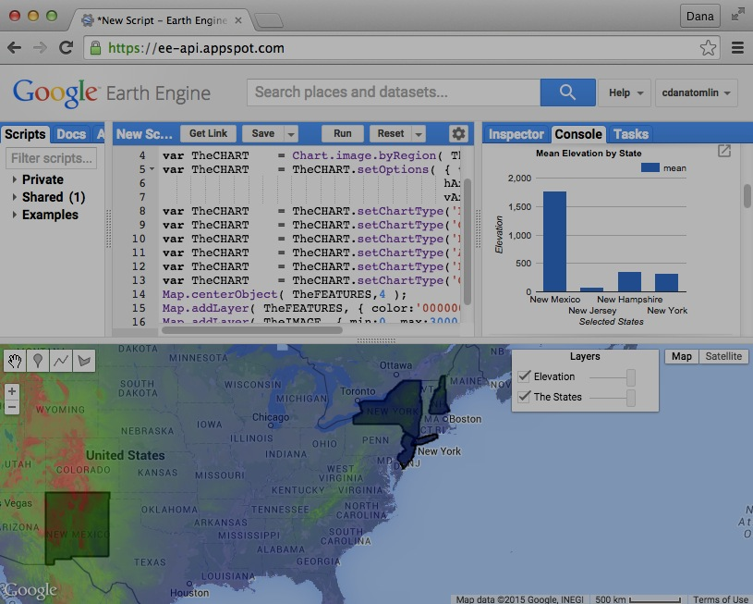

- [**Sessions**](EE12%20%20%20%20%20%20%20%20%20%20%20%20Sessions.docx), which are

the individual

occasions on which

EE is being used.